**सामग्री की ताकत**

**प्रो एसके भट्टाचार्य**

**सिविल इंजीनियरिंग विभाग, आई.टी. खड़गपुर**

**व्याख्यान कोई #6**

**तनाव वी का विश्लेषण**

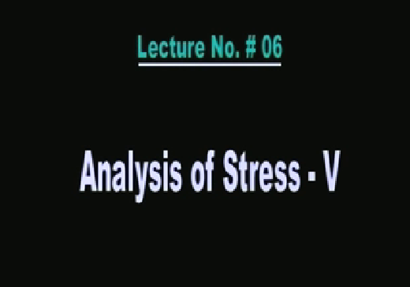

नई स्लाइड 0:42 देखें

सामग्री की ताकत पर पाठ्यक्रम के छह सबक में आपका स्वागत है । इस विशेष पाठ में हम तनाव के विश्लेषण के कुछ पहलुओं पर चर्चा करने जा रहे हैं ।

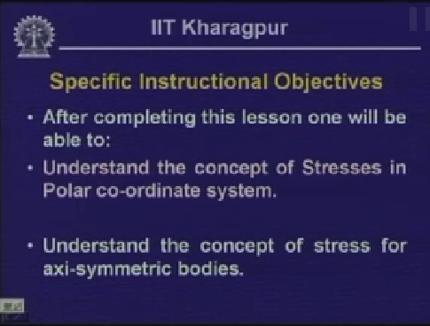

स्लाइड 1-1:0

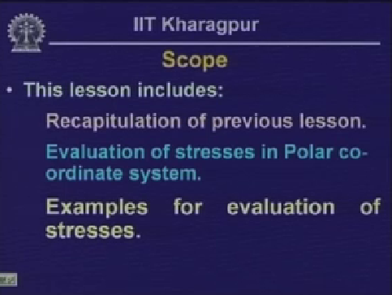

एक बार जब यह विशेष सबक पूरा हो जाता है तो आप ध्रुवीय समन्वय प्रणाली में तनाव की अवधारणा को समझने में सक्षम होना चाहिए, आप स्वयंसी-सममित निकायों के लिए तनाव की अवधारणा को समझने में सक्षम होंगे जो अंततः तनाव की इस ध्रुवीय समन्वय प्रणाली से प्राप्त किया जा सकता है। हम इस बात पर भी गौर करेंगे कि विभिन्न बिंदुओं पर तनावों का मूल्यांकन कैसे किया जाए ।

स्लाइड 2-1:35

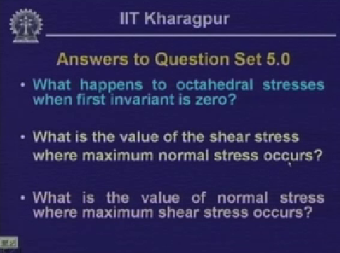

इस विशेष सबक सबक हम पहले से ही चर्चा की इस तरह ध्रुवीय समंवय प्रणाली में तनाव के मूल्यांकन और तनाव शरीर में विशेष बिंदु पर तनाव के मूल्यांकन के लिए उदाहरण के रूप में शामिल हैं ।

स्लाइड 3-1:57

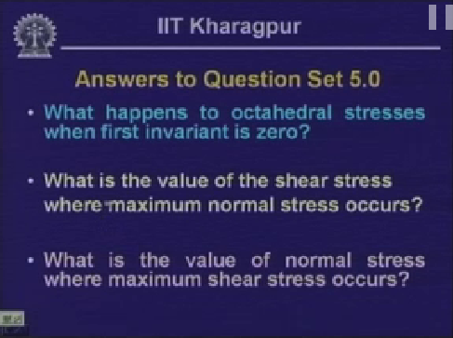

कुछ सवालों के जवाब दिए जाएंगे:

क्या होता है ऑक्टाहेड्रल तनाव जब पहली बार इनवेरिएंट 0 है?

अब हम अष्टकोणीय तनावों पर नजर डालते हैं । हमने ऑक्टाहेड्रल विमानों पर सामान्य जोर दिया है जिनकी गणना हमने σ अष्टक = 1/3 (++)) के लिए की थी। हमने ऑक्टाहेड्रल विमानों को ऐसे विमानों के रूप में परिभाषित किया था जो पीरिनसिपल एक्सिस रेफरेंस सिस्टम के साथ समान रूप से इच्छुक हैं । और इस प्रकार तनाव जो अभिनय कर रहे हैं, और आयताकार तनाव प्रणाली में और अष्टक तनाव के रूप में परिभाषित 1/3 (++) है जो तीन आयामी तनाव प्रणाली में सामांय तनाव का योग है, यह पहली अपरिवर्तनीय के रूप में कहा जाता है ।

यदि आपको याद है2 अक्टूबर = 2/9 (++)2 - 6/9 (++)) ।

इसलिए के रूप में यह पूछा गया है अगर (++) = 0 तो अंततः ऑक्टाहेड्रल विमान पर सामान्य तनाव, σऑक्टाहेड्रल = 0। इसलिए, यदि पहला इनवेरिएंट 0 है तो ऑक्टाहेड्रल सामान्य तनाव 0 के बराबर है, केवल कतरनी तनाव अष्टकीय विमान पर मौजूद होगा।

स्लाइड 3-4:17

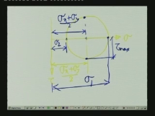

अब दूसरा प्रश्न जो प्रस्तुत किया गया था वह यह था कि कतरनी तनाव का मूल्य क्या है जहां अधिकतम सामान्य तनाव होता है?

तीसरा सवाल यह है कि सामान्य तनाव का मूल्य क्या है जहां अधिकतम कतरनी तनाव होता है?

शायद इन दो सवालों के जवाब एक ही आरेख के माध्यम से किया जा सकता है । अगर पिछली बार याद करें तो हमने दिखाया था कि मोहर के सर्कल को कैसे प्लॉट किया जाए । यह σ-धुरी है और यह -धुरी है। अब, यदि हम जोर के तनाव के घेरे को आकर्षित करते हैं, तो मोहर के सर्कल का केंद्र -धुरी से (+) /2 और इस विशेष विमान में इस बिंदु पर सामान्य तनाव का अधिकतम मूल्य दिया जाता है जिसे हम सामान्य रूप से नामित करते हैं, और सामान्य तनाव का न्यूनतम मूल्य है। इसलिए, यदि आप इन दो विमानों में ध्यान दें जहां अधिकतम और न्यूनतम सामान्य तनाव का कार्य करता है तो कतरनी तनाव का मूल्य 0 है। तो विमान जहां अधिकतम सामांय तनाव वहां कार्य करता है कतरनी तनाव का मूल्य 0 है और इन विमानों प्रमुख विमानों के रूप में कहा जाता है । 

(स्लाइड समय देखें: 4:39 - 6:42)

तीसरा सवाल था:

विमान में सामान्य तनाव का मूल्य क्या है जहां अधिकतम कतरनी तनाव कार्य करता है?

ये ऐसे विमान हैं जहां अधिकतम कतरनी तनाव का काम करता है । यह अधिकतम सकारात्मक कतरनी है और यह अधिकतम नकारात्मक कतरनी है। यदि आप अधिकतम कतरनी ध्यान दें कतरनी तनाव का मूल्य है कि मोहर सर्कल के त्रिज्या का अधिकतम है ।

यदि आप यहां ध्यान दें कि इस विमान में हमारे पास सामान्य तनाव है जो इस विशेष परिमाण (+)/2 के बराबर है । तो, इस आरेख से आप दोनों सवालों के जवाब दे सकते हैं। विमानों जहां सामांय तनाव अधिकतम कतरनी तनाव पर है 0 और विमानों जहां कतरनी तनाव अधिकतम वहां सामांय तनाव मौजूद है और सामांय तनाव के मूल्य (+)/2 हैं । 

स्लाइड 6-6:57

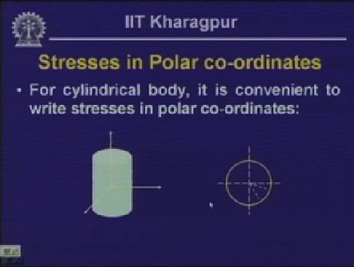

आइए, ध्रुवीय निर्देशांक में तनावों का मूल्यांकन करने के पहलुओं पर गौर करें?

अब तक हमने एक ऐसे निकाय में आयताकार तनावों के बारे में चर्चा की है जहां हमने यह मान लिया है कि सीमाएं सीधी सीमाएं हैं ।

अब ऐसे कई मामले हैं जहां सीधी सीमाओं के अलावा हमें समस्याएं मिलती हैं, हमें संरचनात्मक तत्व मिलते हैं जहां सतहें घुमावदार होती हैं और उन घुमावदार सतहों पर तनाव का प्रतिनिधित्व करती हैं । यह एक समन्वय प्रणाली के संदर्भ में उनका प्रतिनिधित्व करने के लिए आदर्श है जिसे त्रिज्या और घूर्णन कोण के संदर्भ में व्यक्त किया जा सकता है जिसे हम बेलनाकार धुरी या ध्रुवीय संदर्भ धुरी के रूप में कहते हैं। 

यदि हमारे पास इस विशेष रूप का बेलनाकार शरीर है, तो इसमें हमने पहले संदर्भ अक्ष प्रणाली को एक्स, वाई और जेड के रूप में देखा है।

अब अगर हम इस शरीर पर यहां एक बिंदु का चयन करें, हम कहते है कि यह पी है, इस विशेष बिंदु के समंवय इन निर्देशांक एक्स, वाई और जेड द्वारा वर्णित किया जा सकता है । इसके अलावा, इस विशेष बिंदु को एक अन्य संदर्भ प्रणाली के माध्यम से दर्शाया जा सकता है जो यदि हम इस एक्सजेड-विमान पर इस बिंदु को प्रोजेक्ट करते हैं और यहां पर एक लाइन खींचते हैं और यदि हम इस विशेष कोण को वेक्टर आर के रूप में और इसकी अनुमानित लंबाई को परिभाषित करते हैं और इस दूरी को वाई के रूप में परिभाषित करते हैं तो इस विशेष बिंदु के समन्वय को आर के एक समारोह के रूप में व्यक्त किया जा सकता है , और वाई। 

यह कार्टेसियन सिस्टम एक्स, वाई और जेड के संदर्भ में है और यह विशेष संदर्भ ध्रुवीय समन्वय प्रणाली के संदर्भ में है जो आर और वाई है। अब, यदि हम इस या इसके क्रॉस सेक्शन की योजना पर गौर करें, तो यदि हम केन्द्र से दो रेडियल लाइनें खींचते हैं, तो हम यह कहें कि यह विशेष रेडियल लाइन एक कोण पर है तो ये दोनों रेडियल लाइनें डी का एक छोटा कोण बनाती हैं । 

अब अगर हम यहां पर एक छोटा सा तत्व ले और तनाव है कि कार्रवाई करेंगे तो हम दो विमानों होगा, इस विमान के लिए सामांय इस विशेष विमान त्रिज्या की दिशा में है की जांच करने की कोशिश; हम इसे आर-प्लेन कहते हैं । इन पर हमारे पास तनाव होगा जो सामान्य तनाव के रूप में कार्य कर रहे हैं और इसलिए यह हम कहते हैं । 

परिस्थितिजन्य दिशा के साथ अभिनय इस सतह के लिए सामान्य तनाव को उतना ही कहा जाता है।

इसके अलावा हम इस विमान के साथ-साथ इस विमान पर स्पर्शरेखा तनाव होगा और हम रेडियल दिशा में भी स्पर्शरेखा तनाव होगा ।

इस स्पर्शरेखा तनाव जो हम कतरनी तनाव के रूप में परिभाषित आर की दिशा में अभिनय विमान पर है, हम इस के रूप में कहते हैं । विमान पर अन्य स्पर्शरेखा तनाव है, अंततः = । तो हम एक विशेष बिंदु पर इस विशेष शरीर पर तनाव की स्थिति को परिभाषित रेडियल तनाव के बराबर है, स्पर्शरेखा तनाव है, और कतरनी तनाव । 

यदि एक बिंदु पर एक विशेष शरीर इन तनावों के अधीन है तो हम संतुलन के लिए समीकरणों पर कैसे पहुंचें ।

स्लाइड 7-11:45

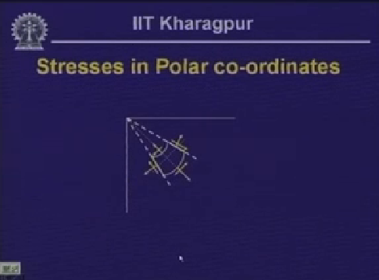

यहां मैं एक तनाव शरीर में एक विशेष बिंदु पर तनाव की स्थिति का प्रतिनिधित्व करने की कोशिश की है, और जैसा कि हमने नामित किया है कि इस विशेष तनाव जो आर विमान के लिए सामांय अभिनय कर रहा है, हमें फोन है कि के रूप में । हमें यह मान लेना चाहिए कि यह विशेष दूरी डॉ है । पहली रेडियल लाइन हमें फोन करते हैं, यह की दूरी पर है, और इन दो रेडियल लाइन द्वारा बनाया गया छोटा कोण डी है। मूल से तत्व के पहले भाग तक रेडियल दूरी, हमें आर के रूप में कहते हैं। 

इसलिए तनाव जो अभिनय कर रहे है सामांय तनाव है, स्पर्शरेखा तनाव है, और परिक्षित सामांय तनाव के रूप में । 

तो तनाव जो इस सतह पर काम कर रहा है, क्योंकि यह एक दूरी पर है डॉ, जबकि आयताकार कार्टेसियन धुरी प्रणाली के संदर्भ में विशेष बिंदु पर संतुलन समीकरणों को प्राप्त करने अगर आप दो अलग बिंदुओं पर तनाव का पता लगाने की कोशिश तो वहां वृद्धिशील तनाव है जो है + (∂/∂r) डॉ । 

इसी तरह, स्पर्शरेखा तनाव जो कतरनी तनाव है + के बराबर है + (∂/∂r) dr । इस पर हमारे पास है, इसलिए इस विशेष सतह पर सामान्य परिधि तनाव + (∂/∂) डी के बराबर है ।

इस सतह पर जो कतरन तनाव काम कर रहा है वह = + (∂/∂) डी है । 

इसके अलावा, अगर हम इस विशेष बिंदु पर एक स्पर्शरेखा आकर्षित कृपया ध्यान दें कि इस सतह पर सामांय तनाव डी/2 का एक कोण बनाता है । 

यदि हम बलों के संतुलन को रेडियल दिशा में और स्पर्शरेखा दिशा में ले लें तो हम संतुलन के समीकरण प्राप्त कर सकते हैं ।

अब इस विशेष विमान पर, जिस क्षेत्र पर यह विशेष तनाव कार्य करता है वह आर + डॉ डी है; घ इस विशेष लंबाई छोटे होने के नाते आप आर + डॉ डी और आरडी के बराबर के रूप में इस विशेष लंबाई के रूप में लिख सकते हैं । 

यदि हम इस विशेष तत्व की मोटाई को इकाई के रूप में इस बोर्ड के विमान में लंबवत मान लेते हैं तो इस विशेष सतह का क्षेत्र (आर + dr) d × 1 के बराबर है और यह तनाव से गुणा इस विशेष विमान में बल देगा । इसी तरह इस विशेष विमान पर बल आरडी × 1 × है । 

इसके अलावा हम इस सतह जो रेडियल दिशा में है और σ स्पर्शरेखा दिशा में घटक होगा और भी रेडियल दिशा में घटक है और रेडियल दिशा में घटक σ (पाप डी/2) और डी छोटा जा रहा है हम पाप डी अनुमानित कर सकते है पर स्पर्शरेखा तनाव है / 

इसलिए, यदि हम रेडियल दिशा में संतुलन के समीकरणों को लिखते हैं तो हमें जो समीकरण मिलते हैं, वे हैं: + (∂/∂r) × डॉ बाहरी विमान पर सामान्य तनाव है जो क्षेत्र से गुणा होता है जो (आर + डीआर) डी है-आरडी (सामान्य तनाव जो पहले विमान पर कार्य कर रहा है जहां कार्य 1 × के तनाव के बराबर है) क्षेत्र है इसलिए यह बल है । 

फिर विमान में अभिनय करने वाली कतरनी ताकतें हैं: + + (∂/∂ लंबाई डी पर अभिनय कर रहे हैं और क्षेत्र डॉ-क्षेत्र में डॉ (1) -σ के अनुरूप हमारे पास क्षेत्र पर कार्य करने वाले लंबाई डी पर + ∂ है डॉ-× डी/2, कि उस के ज्या घटक और यह शूंय है

(स्लाइड समय देखें: 16:41)

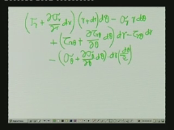

तो यह प्लस है या अभिनय कर रहा है इसलिए यह प्लस है और यह शून्य है तो यह है या ज्या घटक कहा जाता है इस घटक रेडियल दिशा की रिवर्स दिशा में अभिनय कर रहा है तो यह भी नकारात्मक है और यह भी नकारात्मक है तो डॉ d/2 = 0 σ । इसलिए सरलीकरण पर यह आरडी + ∂आर/डॉ × आरडी देता है, जब हम डॉ के साथ गुणा करते हैं + डॉ डी, अब यह विशेष शब्द जब डॉ डी द्वारा गुणा किया गया है क्योंकि हमारे पास डॉ2शब्द होगा। और चूंकि यह छोटा है, इसलिए हम उस विशेष शब्द की उपेक्षा कर रहे हैं- आरडी + डीआर + ∂ / ∂ डी डॉ - डॉ - σ डॉ डी / डी 22।

हम उसकी उपेक्षा करते हैं- डॉ डी/2। अब इस से हम पाते हैं कि आरडी और - आरडी इन दो शर्तों को रद्द कर दें; घ और - डी। 

(स्लाइड समय देखें: 21:10)

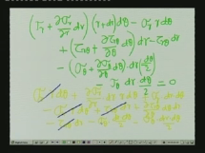

इसलिए हमें ∂/∂र डॉ आरडी + डॉ डी + ∂ डी डॉ और-/2 और/2 अगर हम उन्हें एक साथ जोड़ते हैं तो यह डॉ डी और यह = 0 रेडियल दिशा में बलों के संतुलन के लिए है । 

अगर हम इसे लिख ते हैं और डॉ डी द्वारा पूरे को विभाजित करते हैं तो जो बचा है वह है,

∂/∂r + 1/r ∂/∂ + ()/r = 0 । 

रेडियल डायरेक्शन में यह संतुलन का समीकरण है। इसी प्रकार, यदि हम परिस्थितिजन्य दिशा में बलों का संतुलन लेते हैं तो हम समीकरण को (+ ∂/∂ डी) डॉ-डॉ+ (+ ∂/∂आर) (आर + डीआर) डी-आरडी = 0 के रूप में लिख सकते हैं । 

यह अभिव्यक्ति अंत में सरलीकरण के बाद देता है, ∂/∂r + (1/r) ∂/∂ + /r = 0 । तो ये दो समीकरण हैं, समीकरण ∂/∂र + (1/आर) ∂/∂ + /r = 0 और ∂/∂आर + 1/r ∂/∂ +-)/r = 0 । इनका प्रतिनिधित्व तनावों के संदर्भ में किया जाता है और . 

वे ध्रुवीय संदर्भ धुरी के रूप में और आर के संदर्भ में लिखा जाता है । 

स्लाइड 10-24:21

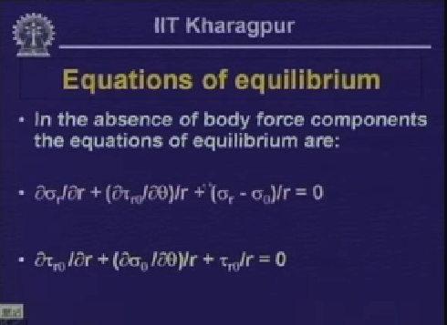

ये संतुलन के समीकरण हैं और इस विशेष मामले में हमने निकाय बलों के घटकों का हिसाब नहीं दिया है । रेडियल और परिस्थितिपूर्ण दोनों दिशा में हमने शरीर की ताकतों की उपेक्षा की है।

इसलिए हमारे पास ∂∂ + 1/r (/∂) + (-)/r = 0; यह संतुलन का पहला समीकरण है। ∂/∂r + 1/r (∂/∂) + /r = 0 संतुलन का एक और समीकरण है । ये संतुलन के दो समीकरण हैं जिन्हें ध्रुवीय समन्वय प्रणाली के संदर्भ में समझाया गया है । 

स्लाइड 11-25:19

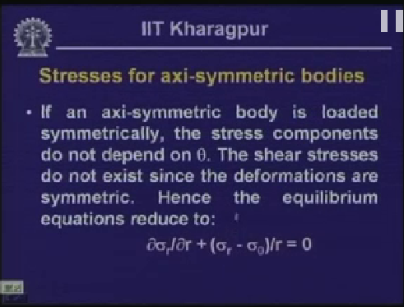

इस प्रकार से हम उन तनावों का पता लगा सकते हैं जिन्हें एक्सी-सममित शरीर में संदर्भित किया जाता है। हम कई प्रकार के संरचनात्मक तत्वों का सामना करते हैं जहां तनाव या सीमाएं पूरी तरह से सीधे नहीं हो सकती हैं; आपके पास घुमावदार सीमा हो सकती है जिस पर तनाव हो सकता है जो रेडियल तनाव हो सकता है या जिसे तनाव द्वारा वर्णित किया जा सकता है और और यदि ऐसे शरीर पर लोडिंग सममित है तो हमारे पास पूरी तरह से सममित शरीर है या लोडिंग पूरी तरह से सममित है।

फिर यदि हम उस मामले के लिए किसी भी क्रॉस सेक्शन या किसी देशांतर अनुभाग को लेते हैं, यदि हम हर खंड में व्यास के माध्यम से अनुभाग लेते हैं तो तनाव का स्तर समान होगा।

इसलिए यह दर्शाता है कि इनमें से किसी भी खंड पर तनाव स्वतंत्र है जहां भी हम अनुभाग लेते हैं, इसलिए तनाव स्वतंत्र होते हैं और इस प्रकार के निकायों कोस्वयंी-सममित निकाय कहा जाता है । axi इसका मतलब है कि ये शरीर ऊर्ध्वाधर धुरी के संदर्भ में पूरी तरह से सममित हैं। ऐसे निकायों के लिए यदि लोडिंग भी ऊर्ध्वाधर और सममित है तो हम किसी भी क्रॉस सेक्शन को लेते हैं, प्रत्येक खंड पर तनाव की एक ही स्थिति मौजूद है।

इस तरह का तनाव और शरीर जिसे हम स्वयंसी-समरूपता निकायों के रूप में कहते हैं।

इसलिए जो शरीर पूरी तरह से सममित हैं, वे अपनी ऊर्ध्वाधर धुरी का जिक्र करते हुए हम उन्हें स्वयंसी-समरूपता निकायों के रूप में और स्वयंी-समरूपता निकायों के लिए कहते हैं, अगर वे सममित रूप से लोड किए जाते हैं तो तनाव घटक इस पर निर्भर नहीं होते हैं। इसलिए, हम कतरनी तनाव घटकों को लेने वाले किसी भी देशांतर खंड अनुपस्थित हैं क्योंकि हमारे पास सममित विरूपण है और इस प्रकार कतरनी तनाव घटक मौजूद नहीं हैं। 

यदि हम कतरनी तनावों की अनुपस्थिति को लें तो संतुलन समीकरण ∂/∂आर + (-)/r = 0 तक कम हो जाता है जहां केवल सामान्य तनाव मौजूद हैं और कतरनी तनाव अनुपस्थित हैं । 

स्लाइड 12-28:09

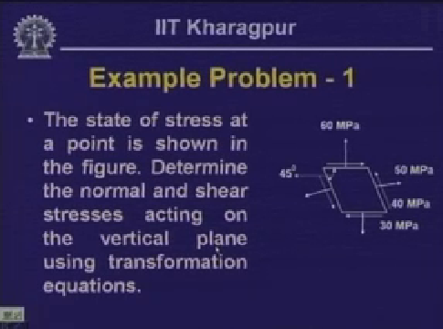

यदि हम उन्हें ध्रुवीय समन्वय प्रणाली के संदर्भ में संदर्भित करते हैं तो हमने तनाव की स्थिति की रूपरेखा देने का प्रयास किया है । इससे पहले एक तनाव शरीर में हमने उस पर गौर किया है, यदि हमारे पास तनावों के आयताकार घटक हैं, और हमने इस बात पर गौर किया कि विभिन्न बिंदुओं पर और विभिन्न विमानों पर तनावों का मूल्यांकन कैसे किया जाए । 

अब, अगर हम एक ध्रुवीय समंवय प्रणाली में किसी भी विमान पर तनाव का प्रतिनिधित्व करने की कोशिश जहां सामांय तनाव, और कतरन तनाव मौजूद हमने देखा है कि कैसे नीचे संतुलन के समीकरणों को लिखने के लिए । 

यहां यदि आप तनाव शरीर में इस विशेष बिंदु में देखते हैं तो तनाव दिए गए हैं; एक क्षैतिज विमान पर सामान्य तनाव 60 एमपीए है, एक विशेष विमान पर जो इस क्षैतिज विमान के संदर्भ में झुका हुआ है 45 डिग्री है, सामान्य तनाव 50 एमपीए हैं; कतरनी तनाव 40 MPa है; और इस क्षैतिज विमान पर हम 30 MPa के रूप में तनाव कतरन है ।

हमें जो गणना करनी होगी वह सामान्य और कतरनी तनाव है जो परिवर्तन समीकरणों का उपयोग करके ऊर्ध्वाधर विमान पर कार्य कर रहे हैं ।

यहां दिए गए मूल्य हैं जो 60 एमपीए के बराबर हैं जो सकारात्मक है; 30 MPa के रूप में दिया जाता है; और इस विशेष विमान पर जिस पर हमने परिभाषित किया है ' सामान्य विमान 50 एमपीए और कतरनी तनाव = 40 एमपीए के बराबर है। हमें यह गणना करनी होगी कि ऊर्ध्वाधर विमान पर किस मूल्य का कार्य किया जा रहा है और तदनुसार कतरने वाला तनाव क्या है । इन दो मूल्यों का हमें मूल्यांकन करना है । 

यदि आप किसी भी विमान पर परिवर्तन समीकरणों को याद करते हैं जो ' = (+)/2 सामान्य तनाव + (-)/2 × cos 2 + पाप 2 । अब इस विशेष समस्या में इच्छुक विमान पर तनाव के रूप में दिया जाता है ' और और इस विशेष विमान के लिए सामांय 45 ° के कोण पर है । तो यहां 45 डिग्री है जिससे 2 90 डिग्री है। 

अब 50 के रूप में दिया जाता है, इसलिए 50 = (+)/2, जैसा = 60, तो (+60) /2 + (-60)/2 × 90 (जो 0 है) + पाप 90 (जो 1 है) का कॉस। 

दूसरा समीकरण = 40 =- ()/2 कॉस 2, कहां ()/2 पाप 2 (जो 1 है) + कॉस 2 (जो 0 के बराबर है) है । तो यह हमें मिलता है - + 60 = 80 या = - 20 MPa. 

अब अगर है- 20 अगर हम इस समीकरण में एक मूल्य के लिए विकल्प - 20 + 60 40 है, 40/2 20 तो 50 = 20 + है और इस तरह यह आपको = 30 MPa देता है, जो क्षैतिज विमान में कतरनी तनाव घटक है। 

इसलिए, यदि हम उस तत्व को तैयार करते हैं जिस पर हमारे पास इस पर जोर दिया गया है, तो अब हमने इस विमान का मूल्यांकन किया है जो एक्स-प्लेन के साथ ४५ ° के कोण पर है जिस पर और कार्य करता है । ये मूल्य हैं ; आप देता है - 20. यहां यदि आप देखते हैं कि मैंने एक गलती की है कि तनाव है -20 ताकि यह इंगित होता है कि सामान्य तनाव विपरीत दिशा में अभिनय करेगा, यह एक संपीड़न तनाव होगा जबकि सकारात्मक दिशा में अभिनय कर रहा है। यहां सकारात्मक है तो की दिशा वाई की सकारात्मक दिशा में है । इस विशेष समस्या का यही समाधान है । 

स्लाइड 14-35:20

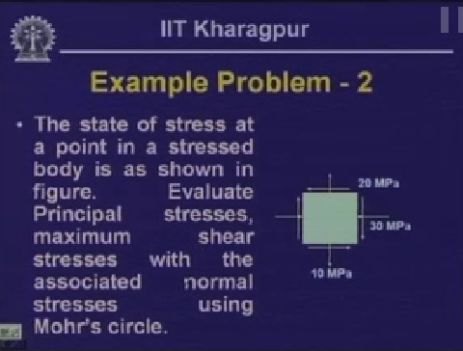

यहां एक और समस्या है । इस विशेष समस्या में कहा गया है कि ये आयताकार धुरी प्रणाली के साथ कार्य करने वाले तनाव हैं, और हमें सामान्य तनावों के साथ-साथ प्रमुख तनावों, अधिकतम कतरनी तनावों का मूल्यांकन करना होगा । इन मात्राओं का मूल्यांकन करने के लिए हमें मोहर के सर्कल का उपयोग करना होगा। 

यहां यदि आप सामान्य तनावों पर गौर करें जो एक्स-प्लेन में कार्य कर रहा है, तो प्रकृति में कंप्रेसिव है जिसकी परिमाण 30 MPa है । तो = - 30 MPa, वाई-प्लेन पर सामान्य तनाव 10 MPa है, इसलिए = + 10 MPa। इसके बाद हमें कतरने का तनाव होता है।

यदि आप कतरनी तनाव की दिशा पर ध्यान दें तो यह सकारात्मक वाई-दिशा के विपरीत है। इसके अलावा दूसरे चेहरे पर मानार्थ कतरनी के साथ इस विशेष कतरनी दक्षिणावर्त दिशा में रोटेशन पैदा कर रहा है जो हमारे हस्ताक्षर संमेलन के अनुसार नकारात्मक है । यदि आप मोहर के सर्कल में याद है, हमने कहा कि कतरनी तनाव जो anticlockwise रोटेशन पैदा कर रहे है सकारात्मक है, क्योंकि यहां यह दक्षिणावर्त रोटेशन है तो ये नकारात्मक कतरनी हैं । इसलिए, इस विशेष सतह पर, चूंकि यह एंटिकललॉकवाइज पैदा कर रहा है, इसलिए यह विशेष कतरनी एक सकारात्मक कतरनी है।

अब अगर हम मोहर के सर्कल में इनका प्रतिनिधित्व करने की कोशिश करते हैं तो हम देखते हैं कि यह कैसा दिखता है ।

(स्लाइड समय देखें: 37:36)

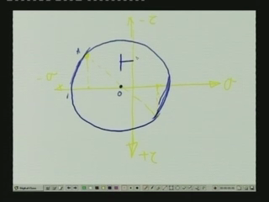

यह संदर्भ धुरी प्रणाली है और यह σ + है और यह है -σ, यह + है और यह दिशा है -. अब एक्स-प्लेन पर हमारे पास है = - 30MPa जो इस दिशा में है और = -20 तो यह कतरनी है, इसलिए हमें यहां कहीं बिंदु मिलता है, जो = -30 और = -20 है। तो फिर हम लंबवत विमान में है वाई विमान जो भौतिक विमान के संदर्भ में ९०◦ है, यहां है Mohr विमान में यह १८०◦ हो जाएगा और हम + = 10 MPa है, और हम + α = 20 MPa है ।

अब अगर हम इन दो बिंदुओं में शामिल होते हैं तो यह वह जगह है जहां यह σ लाइन को पार करता है, तो हमें मोहर के सर्कल का केंद्र मिलता है । तो केंद्र के रूप में इस के साथ और केंद्र के रूप में ओए के रूप में त्रिज्या हम सर्कल आकर्षित । यह हमें मोहर का चक्र देता है जिसमें से केंद्र यह विशेष बिंदु है और जैसा कि आप जानते हैं कि केंद्र की दूरी α-धुरी (+)/2 बनाती है । 

अब यहां = - 30, = + 10 कि 2 से विभाजित है, कि आप देता है - 10. तो यह दूरी -10 MPa है, यह विशेष बिंदु जो यहां से है-30 है, तो यहां से यहां की दूरी 20 है जो (-)/2 है । जैसा कि हमने पहले इस विशेष दूरी का मूल्यांकन किया है OO=(-)/2 और =-30 =-10/2 =-20 । 

तो यहां से यहां के लिए 20 है, और यह है जो भी 20 है । तो त्रिज्या या इस विशेष दूरी OA = = और यह हमें 28.28 का मूल्य देता है; 28.28 दूरी ओए है। अब हम प्रमुख तनावों का मूल्यांकन करने जा रहे हैं । प्रमुख तनाव इस बात पर है कि यह अधिकतम प्रमुख तनाव है, और यह न्यूनतम प्रमुख तनाव है, जो है । अधिकतम प्रमुख तनाव का मूल्य क्या होगा, जो इस विशेष विमान पर कार्य कर रहा है? यहां से यहां की दूरी है जो मोहर के सर्कल के हिसाब से है, इसका दायरा माइनस है । तो यहां त्रिज्या 28.28 MPa है और यह 10 MPa है। तो यह 18.2 MPa के बराबर होने जा रहा है। तो = (+)/2 + त्रिज्या जो √ है()/2)2 + 2।

(स्लाइड समय देखें: 44:33)

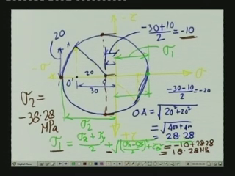

यह विशेष मात्रा कुछ और नहीं बल्कि त्रिज्या है, जो २८.२८ के बराबर है । तो = का मूल्य (+)/2 = - 10, और यह 28.28 = - 10 + यह 28.28 है। इसलिए, तनाव = 18.28 MPa। यह अधिकतम प्रमुख तनाव है। न्यूनतम प्रिंसिपल तनाव क्या होगा? इस विशेष विमान पर न्यूनतम मुख्य तनाव कार्य करेगा, जो (+)/2 है- √ (()/2)/2)2 + 2।

मोहर के सर्कल के संदर्भ में, यदि आप देखें, तो दूरी इस त्रिज्या प्लस इस दूरी है और इस त्रिज्या हमें २८.२८ प्लस के रूप में मिला है हमारे पास 10 है । तो यहां से यहां की दूरी ३८.२८ है और इस समीकरण के संदर्भ में, (+)/2 =-10 और यह त्रिज्या २८.२८ है जो नकारात्मक है ।

तो एक संयुक्त रूप में = न्यूनतम प्रमुख तनाव = - 38.28 MPa। 

इस विशेष आरेख से, यदि हम उस पर गौर करें, तो यह त्रिज्या का मूल्य है और यह विमान है, जहां हमें कतरनी तनाव के अधिकतम मूल्य का मूल्य मिलता है और यह वह विमान है जहां आपको कतरनी तनाव का न्यूनतम मूल्य मिलता है । अब इस विशेष बिंदु पर, सामान्य तनाव का मूल्य यह है जो इस विशेष समस्या में (+)/2 =-10 MPa है । इसलिए कतरनी तनाव का अधिकतम मूल्य = त्रिज्या = 28.28 MPa। तो = 28.28 MPa और इस विशेष विमानों पर इसी सामान्य तनाव जहां अधिकतम और न्यूनतम शेयर तनाव होता है, कि (+)/2 = - 10 के बराबर है. तो इस विमान पर सामान्य तनाव के बराबर है (+)/2 =-10 MPa. तो ये वे मूल्य हैं जो हमें मिलते हैं, वे हैं: अधिकतम प्रमुख तनाव = 28.28 MPa; न्यूनतम प्रमुख तनाव = - 38.28 एमपीए है; अधिकतम कतरनी तनाव = 28.28 MPa; सामान्य तनाव जो अधिकतम और न्यूनतम कतरनी तनाव पर कार्य करता है - 10 एमपीए के बराबर है। 

(स्लाइड समय देखें: 44:50)

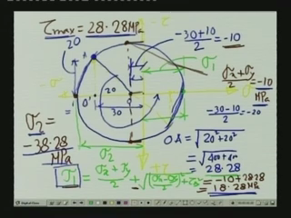

हम विमान के संदर्भ में इन विमानों की स्थिति, अधिकतम और न्यूनतम सामान्य तनावों का मूल्यांकन कर सकते हैं । अब यह विमान है जो ऊर्ध्वाधर विमान का प्रतिनिधित्व कर रहा है, विमान के लिए सामान्य है जो एक्स-एक्सिस के साथ मेल खाता है, जिसे आप एक्स-प्लेन के रूप में कहते हैं।

अब, इस विशेष विमान के संदर्भ में, यदि हम अंतिश्चरवार दिशा में जाते हैं तो यह विशेष कोण हमें मूल्य आधा देगा जिसका भौतिक विमान में अभिविन्यास है जो अधिकतम प्रमुख तनाव का पता लगाता है और उस समय तक चलने वाला विमान है जहां यह न्यूनतम सामान्य तनाव कार्य करता है । ये मूल्य हैं और इस तरह हम मोहर के सर्कल का उपयोग करके तनावों की गणना कर सकते हैं।

स्लाइड 16-46:50

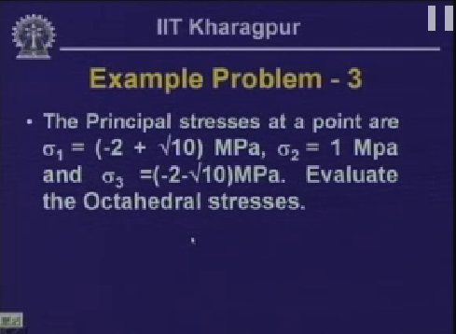

यहां एक और समस्या है ।

हम पहले से ही जानते हैं कि ऑक्टाहे्रल तनाव तनाव हैं जो ऑक्टाहेड्रल विमान और ऑक्टाहेड्रल विमान पर कार्य करते हैं, विमान प्रमुख कुल्हाड़ियों, और कुल्हाड़ियों प्रणाली के संबंध में समान रूप से इच्छुक हैं। 

अब, यदि हम एक बिंदु पर प्रमुख तनावों के मूल्यों को जानते हैं, तो हम ऑक्टाहे्रल तनावों के मूल्यों की गणना कर सकते हैं । अब, अधिकतम प्रमुख तनाव के रूप में दिया जाता है - 2 + MPa, = 1 और = - 2-MPa. और हमें अष्टकीय तनावों के मूल्यों का मूल्यांकन करना होगा । तो आइए हम इन मूल्यों की गणना करें । तो हमारे पास अधिकतम प्रमुख तनाव के रूप में =-2 + एमपीए है। फिर हमारे पास, 1 एमपीए के रूप में दूसरा प्रमुख तनाव -2 -MPa के बराबर है। अब जैसा कि हमने शुरुआत में ही देखा है, कि σ अष्टक का मूल्य = 1/3 (++)। 

तो यहां के मूल्यों, और दिया जाता है, यह 1/3 के बराबर है (-2 + + 1-2-2-), -ये तो रद्द हो-4 + 1 = -3 =-1 MPa । 

यह सामान्य अष्टक तनाव का मूल्य है। 

(स्लाइड समय देखें: 47:56)

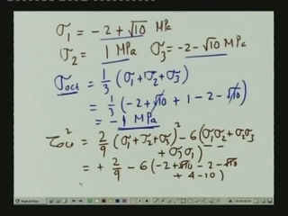

अष्टकोणीय के लिए, हम इस रूप में गणना करेंगे, यह (अष्टक)2 = 2/9 (++)2 - 6 (++)) है। तो यहां हमने ++ की गणना -1 के रूप में की है, इसलिए यह -12 है जो मूल्यों के स्थानापन्न का 2/9 (-6) है, और यह आपको 6 × के रूप में देता है -2 + है -2 -n और और और = + 4 - 10। यह आपको -10 देता है; तो ऑक्टाहेड्रल = = 2.944 MPa। तो यह σ अष्टकोणीय और अष्टक का मूल्य है।

स्लाइड 18-50:55

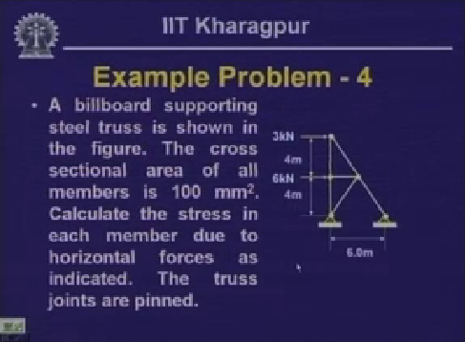

यहां एक और समस्या है, यह समर्थन संरचना है जो एक बिलबोर्ड का समर्थन करता है, कई बार हम बोर्डों, साइन बोर्डों जिस पर विज्ञापन डाल रहे है और इन बोर्डों कुछ इस्पात संरचनाओं द्वारा समर्थित है और इन बोर्डों हवा के दबाव के अधीन हैं ।

हवा का दबाव जब बोर्ड पर आता है तो अंततः यह लोड को सहायक संरचना में स्थानांतरित करता है, इसलिए यह सहायक संरचनाओं में से एक है जिसमें हमारे पास ढांचा है और सभी सदस्य पिन संयुक्त में जुड़े हुए हैं और यह वह बल है जो इस सदस्य पर कार्य कर रहा है । अब हमारा काम इस विशेष बल से इन सदस्यों में से प्रत्येक में तनाव का पता लगाना है । हमें यह करने की आवश्यकता है कि सबसे पहले हम इन बाह्य बलों से उत्पन्न होने वाले प्रत्येक सदस्य में बलों का मूल्यांकन करते हैं और इस प्रकार हम तनाव की गणना कर सकते हैं क्योंकि सदस्य का क्रॉस सेक्शनल क्षेत्र दिया जाता है, क्षेत्र द्वारा विभाजित बल हमें तनाव देगा ।

यदि हम इस कोण को मान लें, तो यह इसी तरह के त्रिकोण से 6 होने के नाते हम इसे 3 के रूप में प्राप्त करते हैं, इसलिए अंततः यह भी है, और यदि हम एक लंबवत छोड़ देते हैं तो यह भी है, और यह भी है और क्योंकि के मूल्य 4/5 हैं। यह विशेष hypotenuse, यह 3 जा रहा है, और यह 4 जा रहा है, 5 तो यह है, यह भी पांच है, तो cos के मूल्यों = 4/5 और पाप के मूल्य = 3/5 । अब हमें मुक्त शरीर आरेख आकर्षित करने और बलों का मूल्यांकन करने की जरूरत है । 

एक खंड हम यहां ले जा सकते हैं और मुक्त शरीर आरेख आकर्षित कर सकते हैं, और एक और खंड हम यहां ले जा सकते है और मुक्त शरीर आरेख आकर्षित और हम बलों की गणना कर सकते हैं । एक बार जब हम बलों की गणना करते हैं, तो हम तनावों का पता लगा सकते हैं । आप इस विशेष समस्या के लिए तनाव की गणना करने की कोशिश करते हैं;

इस विशेष पाठ में हमने उन तनावों पर गौर करने की कोशिश की जिनका हमने पहले कार्टेशियन प्रणाली के संदर्भ में मूल्यांकन किया है और । इसके अलावा, हमने यह भी जांचने का प्रयास किया है कि यदि कोई निकाय जिसकी सीधी सीमा नहीं है और घुमावदार सीमाएं हैं, तो तनावों का प्रतिनिधित्व कैसे किया जाए और जो ध्रुवीय समन्वय प्रणालियों के संदर्भ में हों ।

स्लाइड 18-54:06

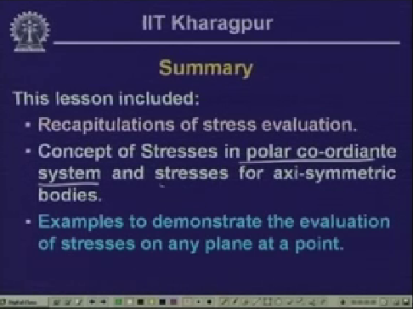

और वहां से भी हमने देखा है कि कैसे स्वयंी-सममित निकायों के cलिए तनाव का मूल्यांकन करने के लिए और भी हम कुछ उदाहरणों में देखा प्रदर्शित करने के लिए कैसे हमएक तनाव शरीर पर किसी भी बिंदु पर तनाव का मूल्यांकन या तो परिवर्तन समीकरणों का उपयोग कर या Mohr सर्कल के उपयोग से । हमने यह भी देखने की कोशिश की कि किसी विशेष तनाव शरीर पर ऑक्टाहेड्रल तनावों की गणना कैसे की जाए; ध्यान रखें यह अष्टभुज तनाव तब उपयोगी होता है जब हम लोचदार में तनाव के मूल्यांकन के बारे में बात करते हैं जब हम लोचदार तनाव से परे जाते हैं।

स्लाइड 19-54;51

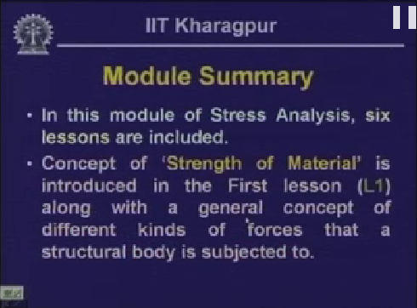

यह विशेष सबक मॉड्यूल तनाव विश्लेषण की श्रृंखला में पिछले था। हमने गणना की है या हमने विशेष मॉड्यूल तनाव विश्लेषण में छह पाठों की जांच की है ।

इन छह सबक अगर हम कालक्रम में देखो, पहले सबक में मैं तुंहें बलों के प्रकार की सामांय अवधारणा देने की कोशिश की और क्या वास्तव में सामग्री के विषय शक्ति का अर्थ है, तो यह आप के लिए पेश किया गया था । इसके बाद दूसरा सबक मैंने आपको सामान्य और कतरन तनावों की अवधारणा देने की कोशिश की थी और आप जानते हैं कि कार्टेसियन प्रणाली में आ रहे तनावों से संतुलन के समीकरणों का मूल्यांकन कैसे किया जाए, और।

स्लाइड 20-55:32

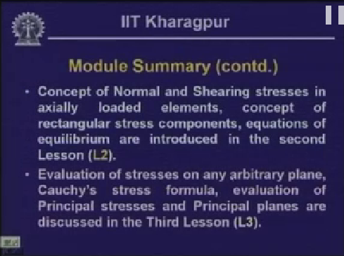

तीसरे सबक में हम किसी भी मनमाने ढंग से विमान पर तनाव का मूल्यांकन करने की कोशिश की है, अगर हम किसी भी विमान है जो एक्स विमान के संदर्भ के साथ के मूल्य के साथ उंमुख है और इस तरह हम तनाव है जो हम काउची तनाव फार्मूला के रूप में परिभाषित किया है के मूल्यों पर पहुंचे ।

हमने अधिकतम सामान्य तनावों का मूल्यांकन करने का प्रयास किया जिसे हमने इसे प्रमुख तनावों के रूप में परिभाषित किया है, और ये प्रमुख तनाव जो हम प्रमुख विमानों में कार्य कर रहे हैं, हमने उन्हें इस विशेष पाठ में खोजने का प्रयास किया है ।

हमने कुछ उदाहरणों के माध्यम से यह दर्शाया है ।

स्लाइड 21-56:39

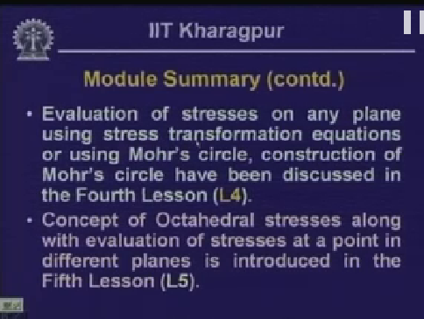

चौथे सबक में हम किसी भी परिवर्तन समीकरणों का उपयोग कर विमान पर तनाव का मूल्यांकन किया है, वास्तव में हम इस सबक के रूप में अच्छी तरह से चर्चा की है । परिवर्तन समीकरणों का उपयोग करके या मोहर के सर्कल का उपयोग करके किसी भी विमान को तनाव का मूल्यांकन कैसे करें?

चौथे पाठ में हम विस्तार से चर्चा की है कि कैसे एक Mohr सर्कल का निर्माण करने के लिए अगर हम एक शरीर में एक विशेष बिंदु पर तनाव पता है । पांचवें सबक में हम आपको ऑक्टाहेड्रल तनाव की अवधारणा देने की कोशिश की और यह भी हम कैसे विभिन्न विमानों में तनाव शरीर में एक विशेष बिंदु पर तनाव का मूल्यांकन करने में देखा।

जैसा कि आप अष्टक तनाव की अवधारणा को जानते हैं, कि यह विशेष तनाव या तनाव जो अष्टक विमानों पर कार्य करते हैं जो प्रमुख कुल्हाड़ियों प्रणाली के साथ समान रूप से इच्छुक होते हैं और जब हम अ लोचदार चरण में तनाव के मूल्यांकन के बारे में बात करते हैं तो ये तनाव उपयोगी होते हैं।

स्लाइड 22-58:04

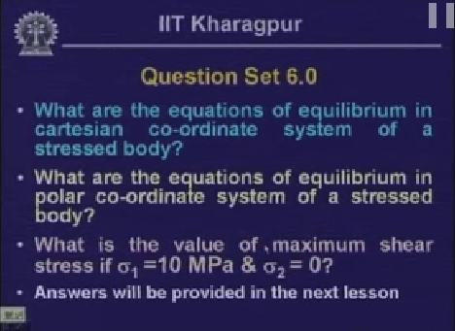

इस विशेष सबक में, हम आपको ध्रुवीय समन्वय प्रणाली है कि आप पहले से ही में देखा है में तनाव की अवधारणा देने की कोशिशकी ।

स्लाइड 23-58:17

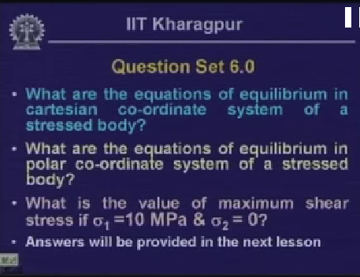

अब यहां तनाव के इन पहलुओं पर गौर करने के बाद कुछ सवालों के जवाब देने के लिए कर रहे हैं:

* एक तनावग्रस्त निकाय की कार्टेसियन समन्वय प्रणाली में संतुलन के समीकरण क्या हैं?
* एक तनावग्रस्त निकाय की ध्रुवीय समन्वय प्रणाली में संतुलन के समीकरण क्या हैं?
* अधिकतम कतरनी तनाव का मूल्य क्या है यदि = 10MPa, अधिकतम प्रमुख तनाव, और न्यूनतम प्रमुख तनाव = 0? 